**Chapitre Lycée (1) : Résolution d’inéquation**

1. Inéquations
2. Définitions

* Une **inégalité** compare deux nombres à l’aide des symboles : *< , > ,*  *et*  *.*

Ex : 0,5 < 1 est une inégalité dans laquelle on compare 0,5 et 1.

* Une **inéquation à une inconnue** est une inégalité dans laquelle un nombre inconnu est désigné par une lettre.

Ex : *3 x + 12 < 3* est une inéquation.

*3 x + 12* est le membre de gauche et 3 est le membre de droite.

* **Résoudre une inéquation** d’inconnue *x*, revient à trouver toutes les valeurs possibles du nombre *x* qui vérifient l’inégalité.

Chacun de ces valeurs est appelés **solution de l’inéquation**.

1. Tester si un nombre est solution d’une inéquation

Une solution d’une inéquation est un nombre pour lequel l’inéquation est vraie.

Ex : - 2 est solution-il de l’inéquation *3 x + 5 < - 2 x - 8* ?

On remplace chaque membre de l’inégalité en remplaçant *x* par -2.

|  |  |
| --- | --- |
| D’une part,  Pour *x = -2*,  *3 x + 5 = 3* x *(-2) + 5*  *= - 6 + 5*  *= -1* | D’autre part,  Pour *x = -2*,  *- 2 x - 8 = -2* x *( -2 ) – 8*  *=4 - 8*  *=- 4* |

*- 1 > - 4* donc - 2 n’est pas solution de l’inéquation *3 x + 5 < - 2 x – 8*.

1. Représenter les solutions sur une droite graduée

Dans la représentation des solutions sur une droite graduée,

* si un crochet est tourné **vers les solutions** alors le nombre correspondant **fait partie** des solutions
* si le crochet est tourné **vers l’extérieur** alors le nombre correspondant **ne fait pas partie** des solutions.

Exemples :

|  |  |
| --- | --- |
| 1. Sur cette droite graduée sont représentés les nombres solutions de l’inéquation *x > 3*.   On prend alors toutes les valeurs plus grandes que 3, 3 exclu.  2  3  1  0  Le crochet n’est pas tourné vers les solutions car le nombre 3 n’est pas une solution de l’inéquation. | b) Sur cette droite graduée sont représentés les nombres solutions de l’inéquation.  A vous de jouer !    2  1  0  Le crochet est tourné vers les solutions car 2 est une solution. |

Exercice d’application :

Représenter les solutions des inéquations suivantes sur une droite graduée :

|  |  |
| --- | --- |
| *x > 4*  4  0 | *x < -1*  -1  0 |
| -5  0 | -1  0 |

* *Exercices 35 à 38 de la feuille*

1. Résolution d’inéquation du premier degré à une inconnue
2. Exemple 1 : Résoudre l’inéquation - *3 x – 1 > 5* et représenter les solutions sur la droite graduée.

|  |  |
| --- | --- |
| *- 3 x – 1 + 1 > 5 + 1* | On ajoute 1 dans chaque membre |
| *- 3 x > 6* | On réduit. |
| *<* | On divise par - 3 chaque membre  (3 étant un nombre négatif, on change le sens de l’inégalité). |
| *x < - 2* | On réduit. |
| Les solutions sont tous les nombres inférieurs strictement à 2. | On conclut et on représente les solutions sur une droite graduée. |

1. Exemple 2 : Résoudre l’inéquation – *7 x – 3  2 x - 1* et représenter les solutions sur la droite graduée.

|  |  |
| --- | --- |
| *- 7 x – 3 – 2 x  2 x – 1 – 2 x* | On soustrait *2 x* à chaque membre. |
| *- 9 x - 3  - 1* | On réduit. |
| *- 9 x – 3 + 3  - 1 + 3* | On ajoute 3 dans chaque membre. |
| *- 9 x  2* | On réduit. |
|  | On divise par -9 chaque membre.  -9 étant un nombre négatif, on change le sens de l’inégalité. |
| *x* | On réduit. |
| Les solutions sont tous les nombres inférieurs ou égaux à . | On conclut et on représente les solutions sur une droite graduée. |

* *Exercices 42 à 44 de la feuille*

1. A vous de jouer !

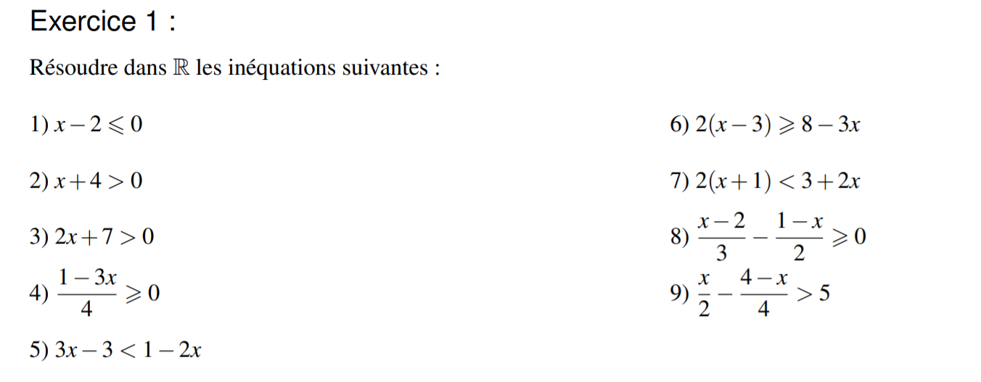

Correction :



























$x-2≤0$

$x≤0+2$

$x≤2$

$x+4>0$

$x>0-4$

$x>-4$

$2x+7>0$ $2x>0-7$

$2x>-7$

$x>\frac{-7}{2}$

$\frac{1-3x}{4}≥0$

$1-3x≥0$

$-3x≥-1$

$x≤\frac{1}{3}$

$3x-3<1-2x$

$3x+2x<1+3$

$5x<4$

$x<\frac{4}{5}$

$2\left(x-3\right)≥8-3x$

$$2x-6≥8-3x$$

$2x+3x≥8+6$

$5x≥14$

$x≥\frac{14}{5}$

$2\left(x+1\right)<3+2x$

$2x+2<3+2x$

$2x-2x<3-2$

$0x<1$

**(aucune solution)**







$\frac{x-2}{3}-\frac{1-x}{2}≥0$

$\frac{ 2(x-2)}{6}-\frac{3(1-x)}{6}≥0$

$\frac{2\left(x-2\right)-3(1-x)}{6}≥0$

$2\left(x-2\right)-3(1-x)≥0$

$2x-4-3+3x≥0$

$5x-7≥0$

$5x≥7$

$x≥\frac{7}{5}$

$\frac{x}{2}-\frac{4-x}{4}>5$

$\frac{2x}{4}-\frac{4-x}{4}-5>0$

$\frac{2x}{4}-\frac{4-x}{4}-\frac{20}{4}>0$

$\frac{2x-4-x-20}{4}>0$

$2x-4-x-20>0$

$x-24>0$

$x>24$

1. Exemple de résolution d'un problème

**Enoncé :** *Un cinéma propose deux formules d'abonnement différentes :*

* *Tarif A : 15 € d'abonnement puis 4 € par film ;*
* *Tarif B : 35 € d'abonnement puis 2 € par film.*

*Déterminer le nombre de films à partir duquel le tarif B est le plus intéressant.*

**Résolution :**

* Choix de l'inconnue : On pose x : le nombre de film que l’on va voir.
* Traduction de l'énoncé par une inéquation :

Tarif A : $15+4x$ Tarif B : $35+2x$

On veut savoir quand le tarif B est inférieur au tarif A.

$$B<A$$

* Résolution de l'inéquation : $$B<A$$
$$35+2x<15+4x$$

$$2x-4x<15-35$$

$$-2x<-20$$

$$\frac{-2x}{-2x}>\frac{-20}{-2x}$$

$$x >10$$

* Réponse au problème posé :

Le tarif B est le plus intéressant à partir de 11 films.

* Vérifications :

Pour 11 films, le tarif B = 35 + 2 x 11 = 35 + 22 = 57.

Le tarif A = 15 + 4 x 11 = 15 + 44 = 59

Or 57 < 59. Donc le tarif B < tarif A.

*Enoncés 1 à 3 de la feuille*